附件

【TOEIC®聽力與閱讀測驗專業發展工作坊】
報名方式:採線上報名(名額有限額滿為止，恕不接受現場報名)
★報名將進行遴選，會另行通知報名成功
【TOEIC®聽力與閱讀測驗專業發展工作坊-報名請掃下方QR Code】
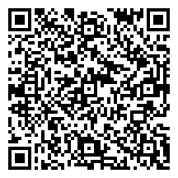
【ETS測驗專業發展工作坊(Propell® Workshop)介紹-請掃下方QR Code】
網址:https://www.toeic.com.tw/propell/


